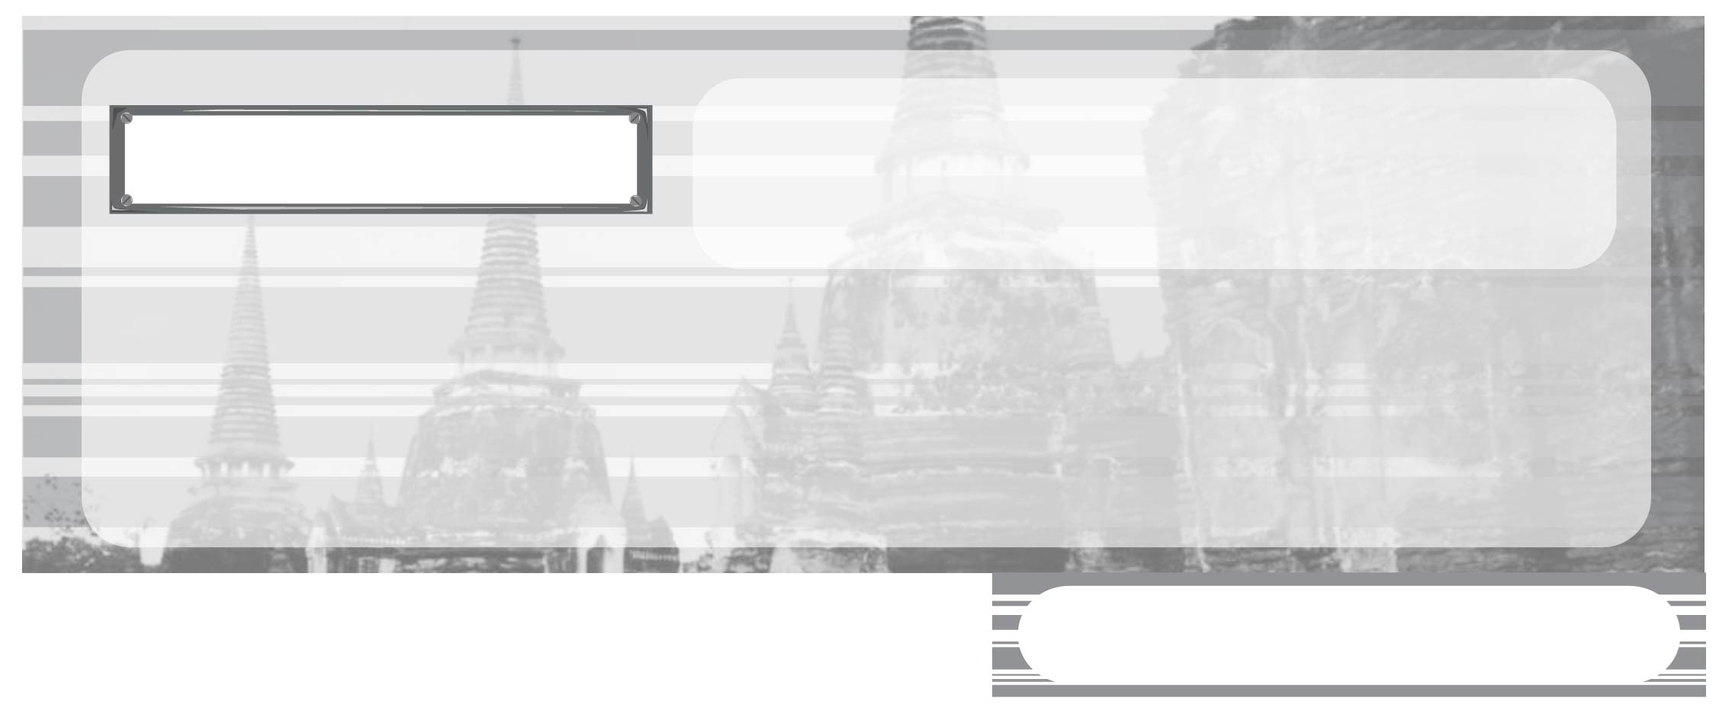
หน่วยการเรียนรู้ที่ 4

การสถาปนาอาณาจักรไทย

แผนการจัดการเรียนรู้ที่ 26 พระราชกรณียกิจสมเด็จพระเจ้าตากสินมหาราช

ชั้นประถมศึกษาปีที่ 3 เวลา 1 ชั่วโมง


มาตรฐานการเรียนรู้/ตัวชี้วัด

มาตรฐานการเรียนรู้
ส 4.3 เข้าใจความเป็นมาของชาติไทย วัฒนธรรม ภูมิปัญญาไทย มีความรัก ความภูมิใจ และธำรงความเป็นไทย
ตัวชี้วัด
ส 4.3 ป.3/1 ระบุพระนามและพระราชกรณียกิจโดยสังเขปของพระมหากษัตริย์ไทยที่เป็นผู้สถาปนาอาณาจักรไทย


จุดประสงค์การเรียนรู้สู่ตัวชี้วัด

1. อธิบายพระราชประวัติและพระราชกรณียกิจของสมเด็จพระเจ้าตากสินมหาราช (K)
2. จำแนกพระราชประวัติและพระราชกรณียกิจของสมเด็จพระเจ้าตากสินมหาราช (P)
3. เห็นคุณค่าความเสียสละของพระมหากษัตริย์ไทย (A)


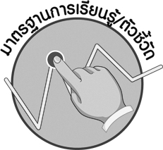

สาระสำคัญ

สมเด็จพระเจ้าตากสินมหาราชทรงเป็นพระมหากษัตริย์ที่ทรงทำการกอบกู้เอกราชกลับคืนจากพม่าและทรงสถาปนาอาณาจักรธนบุรีเป็นเมืองหลวงของไทย

สาระการเรียนรู้

พระราชประวัติและพระราชกรณียกิจสมเด็จพระเจ้าตากสินมหาราช

คุณลักษณะอันพึงประสงค์
รักความเป็นไทย
ตัวชี้วัดที่ 7.1 ภาคภูมิใจในขนบธรรมเนียมประเพณี ศิลปะ วัฒนธรรมไทย และมีความกตัญญูกตเวที

สมรรถนะสำคัญของผู้เรียน
ความสามารถในการคิด



ชิ้นงานหรือภาระงาน (หลักฐาน ร่องรอยแสดงความรู้)
-


คำถามท้าทาย
•
สมเด็จพระเจ้าตากสินมหาราชทรงเป็นแบบอย่างให้กับพสกนิกรชาวไทยอย่างไรบ้าง


การจัดกิจกรรมการเรียนรู้

1. ครูนำนักเรียนร้องเพลง เราสู้ และให้นักเรียนร้องตามพร้อมปรบมือประกอบจังหวะก่อนที่จะนำเข้าสู่บทเรียนเพื่อศึกษาพระราชกรณียกิจของสมเด็จพระเจ้าตากสินมหาราช


เพลง เราสู้
บรรพบุรุษของไทยแต่โบราณ ปกบ้านป้องเมืองคุ้มเหย้า
เสียเลือดเสียเนื้อมิใช่เบา หน้าที่เรารักษาสืบไป
ลูกหลานเหลนโหลนภายหน้า จะได้มีพสุธาอาศัย
อนาคตจะต้องมีประเทศไทย มิยอมให้ผู้ใดมาทำลาย
ถึงขู่ฆ่าล้างโคตรก็ไม่หวั่น จะสู้กันไม่หลบหนีหาย
สู้ตรงนี้สู้ที่นี่สู้จนตาย ถึงเป็นคนสุดท้ายก็ลองดู
บ้านเมืองเรา เราต้องรักษา อยากทำลายเชิญมาเราสู้
เกียรติศักดิ์ของเราเราเชิดชู เราสู้ไม่ถอยจนก้าวเดียว

2. ครูนำพระราชกรณียกิจโดยย่อมาอ่านให้นักเรียนฟัง โดยครูคัดเลือกผู้แทนนักเรียนออกมาอ่านให้เพื่อนฟังหน้าชั้นเรียน
 พระราชกรณียกิจ เมื่อพม่ายกทัพมาตีกรุงศรีอยุธยาใน พ.ศ. 2309 พระยาตากได้
ถูกเรียกตัวให้เข้ามาป้องกันพระนคร แต่เมื่อเห็นว่ากรุงศรีอยุธยากำลังจะพ่ายแพ้แก่พม่า จึงได้รวบรวมไพร่พลจำนวนหนึ่งตีฝ่าวงล้อมพม่าออกไป หลังจากพม่าตีกรุงศรีอยุธยาแล้วบ้านเมืองก็เกิดความแตกแยก พระเจ้าตากสินจึงได้ต่อสู้กับเจ้าเมืองต่าง ๆ ที่ตั้งตนเป็นใหญ่ และได้รับชัยชนะทุกครั้ง เมื่อมีไพร่พลเพิ่มมากขึ้น พระเจ้าตากสินจึงได้ยกทัพเรือไปตีกองทัพพม่าที่ค่ายโพธิ์สามต้นและสามารถกอบกู้เอกราชคืนมาได้ภายในระยะเวลาเพียง 7 เดือน จากนั้นจึงสถาปนากรุงธนบุรีเป็นเมืองหลวงและปราบดาภิเษกขึ้นเป็นกษัตริย์ปกครองธนบุรีเป็นเวลา 15 ปี

จากนั้น ครูถามคำถามเพื่อให้นักเรียนร่วมกันแสดงความคิดเห็นเกี่ยวกับพระราชกรณียกิจ ดังนี้
 พระราชกรณียกิจของสมเด็จพระเจ้าตากสินมหาราชมีความสำคัญต่อบ้านเมืองอย่างไรบ้าง (ทรงรวบรวมบรรดาหัวเมืองที่เกิดความแตกแยกและกอบกู้เอกราชกลับคืนจากพม่าหลังจากที่เสียกรุงศรีอยุธยาไปเพียง 7 เดือน ทรงย้ายเมืองหลวงใหม่จากกรุงศรีอยุธยามาเป็น
กรุงธนบุรี)
3. ให้ครูอธิบายสรุปความรู้เพิ่มเติมเกี่ยวกับพระราชกรณียกิจของสมเด็จพระเจ้าตากสินมหาราช ในลักษณะการเล่าเรื่องเพื่อเป็นความรู้เพิ่มเติมโดยสังเขป ดังนี้

สมเด็จพระเจ้าตากสินมหาราชทรงมีคุณูปการต่อแผ่นดินไทยเป็นอย่างมาก หากไม่มีพระองค์ท่านพวกเราก็ไม่อาจจะทราบได้ว่าแผ่นดินไทยนี้จะมีชื่อประเทศไทยปรากฏอยู่ในแผนที่โลกหรือไม่ เพราะความเสียสละและความกล้าหาญเด็ดเดี่ยวของพระองค์จึงทำให้ประเทศไทยของเราเป็นเอกราชจากชาติศัตรู และมีชื่อปรากฏเป็นประเทศไทยอยู่จนถึงปัจจุบันนี้
นอกจากพระราชกรณียกิจ ในการทำศึกสงครามเพื่อกอบกู้บ้านเมืองแล้วพระองค์ท่านยังมีการทำนุบำรุงพระพุทธศาสนา พัฒนาเศรษฐกิจ ทำการค้ากับต่างประเทศ รวบรวมศิลปวัฒนธรรมด้านต่าง ๆ ให้กลับมาฟื้นฟูดังเดิม ทำให้บ้านเมืองเจริญรุ่งเรืองมั่นคงสืบมา

4. ให้นักเรียนและครูร่วมกันสรุปความรู้ ดังนี้
• สมเด็จพระเจ้าตากสินมหาราชทรงเป็นพระมหากษัตริย์ที่ทรงกอบกู้เอกราชไทยกลับคืนจากพม่าและสถาปนากรุงธนบุรีเป็นเมืองหลวงของอาณาจักรไทย
5. ครูให้นักเรียนร่วมกันแสดงความคิดเห็น โดยครูใช้คำถามท้าทาย ดังนี้
•
สมเด็จพระเจ้าตากสินมหาราชทรงเป็นแบบอย่างให้กับพสกนิกรชาวไทยอย่างไรบ้าง


การจัดบรรยากาศเชิงบวก

ให้นักเรียนร่วมกันร้องเพลง เราสู้ และศึกษาพระราชประวัติ และพระราชกรณียกิจของสมเด็จพระเจ้าตากสินมหาราช


สื่อการเรียนรู้
•
เพลง เราสู้

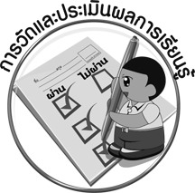
การวัดและประเมินผลการเรียนรู้

1. วิธีการวัดและประเมินผล
•
สังเกตพฤติกรรมของนักเรียนในการเข้าร่วมกิจกรรม
2. เครื่องมือ
•
•
แบบสังเกตพฤติกรรมการเข้าร่วมกิจกรรม
3. เกณฑ์การประเมิน
การประเมินพฤติกรรมการเข้าร่วมกิจกรรม
ผ่านตั้งแต่ 2 รายการ ถือว่า ผ่าน
ผ่าน 1 รายการ ถือว่า ไม่ผ่าน



ข้อเสนอแนะของผู้บริหารสถานศึกษา

______________________________________________________________________________
______________________________________________________________________________
______________________________________________________________________________
______________________________________________________________________________
______________________________________________________________________________
______________________________________________________________________________
______________________________________________________________________________
______________________________________________________________________________
______________________________________________________________________________
______________________________________________________________________________
______________________________________________________________________________
______________________________________________________________________________
______________________________________________________________________________
______________________________________________________________________________
______________________________________________________________________________
______________________________________________________________________________
______________________________________________________________________________
______________________________________________________________________________
______________________________________________________________________________
______________________________________________________________________________
______________________________________________________________________________
______________________________________________________________________________
______________________________________________________________________________
______________________________________________________________________________

ลงชื่อ_________________________ (ผู้บริหารสถานศึกษา)
(_________________________)
________/________/________


บันทึกหลังการสอน

ผลการจัดการเรียนการสอน

______________________________________________________________________________
______________________________________________________________________________
______________________________________________________________________________
______________________________________________________________________________
______________________________________________________________________________
______________________________________________________________________________

ปัญหา/อุปสรรค

______________________________________________________________________________
______________________________________________________________________________
______________________________________________________________________________
______________________________________________________________________________
______________________________________________________________________________
______________________________________________________________________________

แนวทางแก้ไข

______________________________________________________________________________
______________________________________________________________________________
______________________________________________________________________________
______________________________________________________________________________
______________________________________________________________________________
______________________________________________________________________________

ลงชื่อ_____________________________ (ผู้บันทึก)
(____________________________)
_________/__________/________

